DEUTSCH-FRANZÖSISCHES KULTURINSTITUT „Kultur Ensemble“ IN RAMALLAH ERÖFFNET
In Ramallah wurde heute das Deutsch-Französische Kulturinstitut „Kultur Ensemble" eröffnet. Anwesend waren XX, XX, XX. Nach Palermo ist Ramallah das zweite Deutsch-Französische Kulturinstitut, das auf den Aachener Vertrag von 2019 zurückgeht. Mit der Eröffnung von „Kultur Ensemble" wird der sogenannte Dritte Ort in Ramallah offiziell eingeweiht: ein Raum der Verbundenheit, Zugehörigkeit, Wärme und Sicherheit für die lokale Gemeinschaft.

Ralf Beste, Abteilungsleiter im Auswärtigen Amt sagte:

Von französischer Seite betonte XX:

Johannes Ebert, Generalsekretär des Goethe-Instituts, sagte in Ramallah anlässlich der Eröffnung: „Die Eröffnung des Dritten Ortes im deutsch-französischen Kulturinstitut in Ramallah ist ein wichtiger Moment, um die deutsch-französische kulturelle Zusammenarbeit im Sinne des Aachener Vertrags weiter zu vertiefen. Dort ist das deutsch-französische Kulturinstitut Kultur Ensemble Ramallah als ein wichtiges Kooperationsprojekt benannt. Kultur Ensemble steht für eine enge europäische Zusammenarbeit, die weit über das übliche Maß hinausgeht. Ein gemeinsames Haus, gemeinsame Programme, eine gemeinsame Organisation von der IT-Struktur bis zur Kaffeeküche – das ist gelebte europäische Kooperation!“

Seit 2019 arbeiten das Auswärtige Amt, das französische Außenministerium und das Goethe-Institut mit finanzieller Unterstützung des Deutschen Bundestags kontinuierlich und gemeinsam am Aufbau Deutsch-Französischer Kulturinstitute. Nach der Eröffnung in Palermo im Juni 2021 ist Ramallah das zweite Deutsch-Französische Kulturinstitut „Kultur Ensemble“. In Ramallah arbeiten das Goethe-Institut und das Institut francais bereits seit 2004 in einem gemeinsamen Deutsch-Französischen Kulturinstitut zusammen. Teil des neuen Konzepts „Kultur Ensemble“ ist auch der „Dritte Ort“, ein neuer Begegnungsort in Ramallah.

Im Rahmen der Eröffnung des Deutsch-Französischen Kulturinstituts „Kultur Ensemble“ unterzeichneten zudem das Institut français und das Goethe-Institut ein Memorandum of Understanding, um der Zusammenarbeit zwischen den beiden Institutionen einen offiziellen Rahmen zu geben. Beide Institutionen werden sich künftig noch intensiver über gemeinsame Themen austauschen und die Möglichkeiten zur Zusammenarbeit weiterentwickeln.

RAUM ZUM SEIN: DER DRITTE ORT IN RAMALLAH
Räume der Gemeinschaft, Orte der Begegnung und des Verweilens sind in den Palästinensischen Gebieten selten, aber hoch gefragt. „An unserem Dritten Ort in Ramallah möchten wir eine vielseitige und integrative Kultur des Willkommens etablieren. Es soll ein Raum der Verbundenheit, Zugehörigkeit, Wärme und Sicherheit für unsere lokale Community sein”, erklärt Katharina Hey, die das Goethe-Institut Palästinensische Gebiete leitet. Der Dritte Ort beinhaltet eine Bibliothek mit diversen Medien auf Deutsch, Französisch, Englisch und Arabisch, ein Kulturcafé, einen Makerspace sowie eine Bühne. Neben einer Kinderecke, einem Seminarraum, der durch gläserne Wände Einblick in Unterricht oder andere Formate erlaubt, gibt es außerdem einen „Cocoon", in dem sich Interessierte über das Studium in Deutschland und Frankreich informieren können. „Dritte Orte sind die neuen Orte sozialer Bindungen und kollektiver Initiativen. In diesem Sinne ist der Dritte Ort von Ramallah konzipiert: Er soll informelle Treffen und soziale Interaktionen ermöglichen, Kreativität und kollektive Projekte mit einem ethischen, integrativen und ökologischen Ansatz fördern. Er berücksichtigt den Kontext und ermöglicht es, mit Hilfe digitaler Werkzeuge neue Formen des Schaffens und der Begegnung zu erkunden“, beschreibt Stefano Campopiano, Direktor des Institut français Ramallah.

EIN KONZEPT VON INCLUDI MIT SAED OBAID UND TOPAZ INTERIORS
Der Dritte Ort in Ramallah wurde von dem niederländischen Architekten Aat Vos entworfen. Die Umgestaltung der Bibliothek in Ramallah ist für den Architekten das erste Projekt, das er außerhalb des globalen Nordens umsetzt. „Der Dritte Ort ist ein einladender, sicherer und inspirierender öffentlicher Ort in Ramallah, der sich wie ein Zuhause anfühlt und für multikulturelle Erfahrungen, Veranstaltungen und Begegnungen sorgt“, beschreibt Aat Vos das neue Konzept der Bibliothek im Deutsch-Französischen Institut „Kultur Ensemble“. Es handelt sich um eine Ko-Kreation von der niederländischen Agentur includi unter der Leitung von Aat Vos, dem Architekturbüro Saed Obaid aus Ramallah in Kollaboration mit dem lokalen Designstudio Topaz Interiors. Gemeinsam wurde seit 2019, erst physisch in Ramallah und dann virtuell, an der Gestaltung des Dritten Ortes gearbeitet.

Weitere Informationen erhalten Sie unter:
www.goethe.de/ramallah/kultur-ensemble

Das Goethe-Institut ist das weltweit tätige Kulturinstitut der Bundesrepublik Deutschland. Mit 158 Instituten in 98 Ländern fördert es die Kenntnis der deutschen Sprache im Ausland, pflegt die internationale kulturelle Zusammenarbeit und vermittelt ein aktuelles Deutschlandbild. Durch Kooperationen mit Partnereinrichtungen an zahlreichen weiteren Orten verfügt das Goethe-Institut insgesamt über rund 1.000 Anlaufstellen weltweit.

Das Institut français in Ramallah ist eine der Zweigstellen des Institut français de Jerusalem, die sich in Ramallah, Gaza und Jerusalem befinden. Seine Aufgabe ist die Förderung der französischen Sprache und die Unterstützung des Austauschs mit Frankreich in allen kreativen Bereichen des kulturellen, intellektuellen, universitären, wissenschaftlichen und pädagogischen Lebens. Das Institut français in Ramallah ist Teil eines Netzes von fast 100 Kultureinrichtungen weltweit zur Förderung der kulturellen und intellektuellen Zusammenarbeit.

„KULTUR ENSEMBLE“ IST EINE ZUSAMMENARBEIT VON

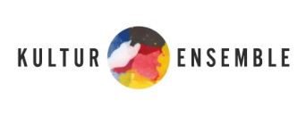
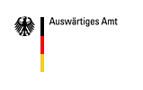
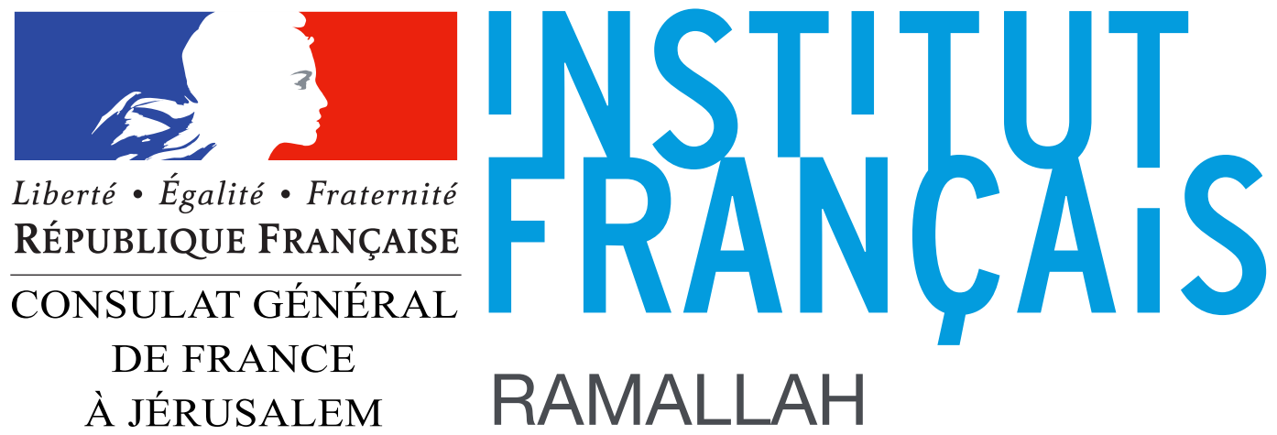

PROJEKTPARTNER DES „DRITTEN ORTS”
